 | OПШTИНA NOVO BRDO  KOMUNA E NOVOBëRDë  MUNICIPALITY OF NOVO BRDO | 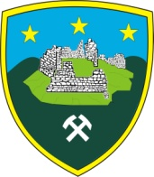

DIREKTORAT POLJOPRIVREDE ŠUMARSTVA I RURALNOG RAZVOJA

OBAVEŠTENJE

Na osnovu saglasnosti od strane MPSRR sa Br.protokola 3743/3 od 15.12.2017 godine o formiranju zajednickog mesta lovišta “Kaljaja”na teritoriji Opštine Novo Brdo ukupne površine za lov od 23780ha a na površini od 16000ha gde se moze vršiti lovna aktivnost.

Direktorat Poljoprivrede Šumarstva i Ruralnog razvoja Optšine Novo Brdo obaveštava sve zainteresovane strane da se otvaranje Ponude za upravljanje zajedničkog lovišta pod nazivom „LOVIŠTE KALJAJA“ koje se nalazi na teritorije opštine Novo Brdo sa ukupnom površinom od 16000 hektara.

Odlaže za 18.02.2021 u 10:00 časova I obaviće se u Bord Sali Opštine Novo Brdo.

